**ГЛАВА 2**

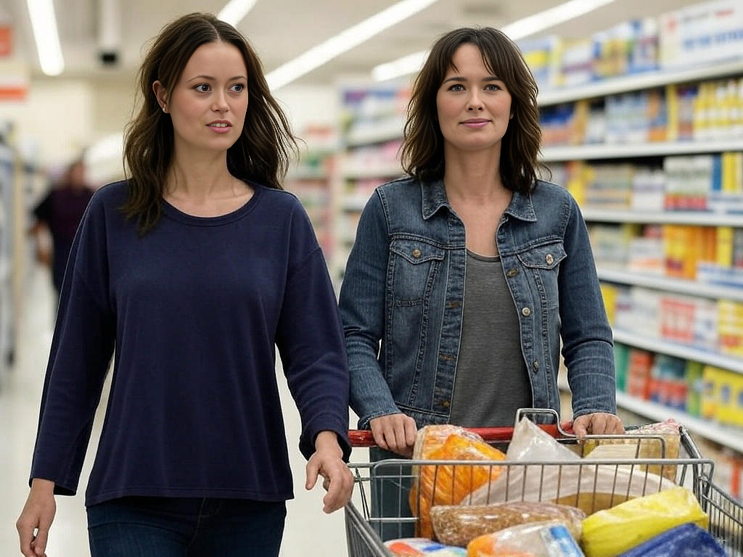

*Неделю спустя...*

Сара Коннор и Кэмерон прогуливаются по торговому центру. Им нужно было пополнить свои запасы еды и предметов домашнего обихода.

Кэмерон шепчет Саре: «Будь бдительна, мы на людях».

Сара раздраженно взглянула на Кэмерон, но ничего не ответила.

Через пару минут, чтобы нарушить неловкое молчание, Сара говорит Кэмерон: «Знаешь, Джону бы это понравилось. Обычный поход в торговый центр».

Кэмерон кивает. «Джон жаждет нормальной жизни. Стремление к такому опыту – часть его человеческого развития. Однако мы всегда должны ставить во главу угла его безопасность и успех нашей миссии».

Кэмерон оглядывает посетителей торгового центра в поисках каких-либо признаков опасности или влияния Скайнет.

Сара вздыхает. «Да, я знаю. Но тяжело смотреть, как он живет, понимаешь?»

Кэмерон слегка улыбнулась. «Действительно. Это хрупкий баланс, обеспечивающий физическое и эмоциональное благополучие Джона и одновременно подготавливающий его к его судьбе.

Сара решила сменить тему. «На прошлой неделе вы смотрели фильм. Это была ваша идея?»

«Решение посмотреть фильм было общим. Это послужило временной передышкой и возможностью обсудить актуальные темы в контролируемой обстановке». – с машинной точностью отчеканила Кэмерон.

Сара вздохнула. «Я просто не хочу, чтобы он потерял свою человечность из-за всего этого».

Кэмерон взглянула на неё. «Твоя забота о человечности Джона достойна восхищения, Сара. Однако, уверяю тебя, моя программа не допускает действий, которые могли бы поставить под угрозу его развитие или подвергнуть его эмоциональной опасности».

Сара кивнула «Я знаю, ты просто выполняешь приказы, Кэмерон. Но иногда я беспокоюсь о том, что Джон видит в тебе».

Кэмерон на мгновение задумалась. «Связи, возникающие между людьми и искусственным интеллектом, могут быть сложными. На восприятие меня Джоном влияет его потребность в общении и понимании в мире, где он чувствует себя изолированным».

Сара снова вздыхает. «Ты права, Кэмерон. Я знаю, ты просто пытаешься помочь ему. Но я не могу избавиться от ощущения, что с каждым днем теряю его все больше... из-за всего этого».

Сара вспоминает их разговор в гостиной. «В тот вечер, когда вы говорили с Джоном о его чувствах, это было... удивительно».

Кэмерон кивнула. «Для Джона важно выражать свои эмоции и опасения. Это помогает ему сохранять хорошее психическое состояние, что жизненно важно для нашего дела».

«Я знаю, что ты не девушка, Кэмерон». – продолжала Сара. – Но, похоже, Джон... относится к тебе по-особенному. Как будто он видит в тебе что-то такое, чего не может получить ни от кого другого».

«Как терминатор, я взаимодействую с Джоном иначе. Я запрограммирована, чтобы оказывать поддержку и понимать, на что обычный человек не способен». – объяснила Кэмерон.

Сара Коннор недоверчиво прищурилась. «Как далеко ты можешь зайти?»

Кэмерон слегка улыбнулась. «Я могу адаптироваться, чтобы обеспечить Джону общение, в котором он нуждается, не выходя за рамки моего программирования. Это тонкий танец человеческих эмоций и машинной точности».

«Иногда кажется, что ты читаешь инструкции "Как стать лучшим другом подростка"». – саркастически прокомментировала Сара.

Кэмерон слегка усмехнулась. «Возможно, но мое общение с Джоном искреннее. Я забочусь о благополучии Джона и готова помочь ему справиться с его трудностями».

Сару разбирало любопытство. «Что, если он начнет видеть в тебе больше, чем просто друга? Что, если он... влюбится в тебя?»

Кэмерон на мгновение задумалась, прежде чем заговорить. «Чувства Джона принадлежат только ему, и я, как машина, не обладаю способностью отвечать взаимностью на романтические чувства. Однако я всегда буду рядом с ним, независимо от того, какую форму примут его эмоции».

Сара медленно кивнула. «Я просто не хочу, чтобы ему было больно. Он и так уже многое потерял».

Кэмерон посмотрела Саре в глаза. «Джон стойкий человек. Он сталкивался с трудностями всю свою жизнь. Он будет продолжать расти, опираясь на этот опыт».

Сара задумчиво кивнула, обдумывая слова Кэмерон, хотя на ее лице по-прежнему читается беспокойство. Они продолжали ходить по магазинам, наполняя свою тележку продуктами.

У Сары зазвонил телефон. «Это Джон. Легок на помине», - объявила она и приняла вызов. «Привет, сынок. Ты в порядке?»

Кэмерон настороженно прислушалась. «Сара, все в порядке?»

В трубке послышался возмущённый голос Джона. «*Мам, Дерек съел все мои чипсы! Не могли бы вы купить пару упаковок?*»

Сара закатила глаза, но не могла сдержать улыбку. «Джон, ты же знаешь, нельзя получать всё, что ты захочешь. Но да, я возьму чипсы, если мы их найдем».

Джон засмеялся в трубку. «*Спасибо, мам. И, может быть, еще энергетических батончиков?*»

Сара прервала звонок. «Ох уж этот парень и его "Читос"».

Сара повернулась к Кэмерон. «Помнишь, как Джон беспокоился о том, чтобы стать героем и обрести нормальную жизнь?»

Кэмерон кивнула. «Да, я ясно помню этот разговор. Концепция героизма и нормальности очень важна для Джона».

Сара не обращает внимание на четкие формулировки Кэмерон. «Иногда мне хочется дать ему отдохнуть от всего этого. Дать шанс просто побыть ребенком…» Затем она запнулась. «Но я знаю, что это невозможно, учитывая то, что происходит вокруг. Нам просто нужно продолжать двигаться вперед».

Покончив с покупками, они заглянули в отдел товаров для дома.

Сара замечает в отделе товаров для дома кое-что, что привлекает ее внимание.

Она взяла в руки настольную игру. «Эй, Кэмерон, помнишь, Джон говорил о том, что хочет нормальной жизни?»

Кэмерон снова кивнула. «Действительно, я помню дискуссию о фильме "Из машины" и о стремлении Джона к нормальной жизни».

Сара потрясла рукой настольную игру. «Что ты об этом думаешь? Может быть, небольшая вечерняя игра поможет ему на какое-то время почувствовать себя обычным ребенком».

Кэмерон рассматривала настольную игру. «Это кажется позитивным шагом на пути к созданию "нормальной" обстановки. Однако мы должны быть уверены, что любое отвлечение внимания не ослабит нашу бдительность».

«Как скажешь, Жестяная Мисс». Сара Саркастически улыбнулась и положила коробку с игрой в корзину.

Они двинулись дальше по торговому центру.

У Сары снова зазвонил телефон. Она нахмурилась «Это Дерек. Интересно, что там случилось?»

Кэмерон снова сосредоточилась на разговоре и внимательно вслушивалась.

Сара с легким беспокойством приняла вызов. «Да, Дерек. Что-то не так?»

В телефоне зазвучал запинающийся голос Дерека. «*Ээээ… нет, здесь все в порядке. Я просто хотел сообщить тебе, что у нас, возможно, возникла проблема на конспиративной квартире. Ничего такого, с чем мы не смогли бы справиться, но будет лучше, если вы, ребята, еще немного погуляете. Я напишу вам позже*».

Теперь Сара забеспокоилась уже серьёзно. «Что, черт возьми, там произошло?»

«Тебе не о чем беспокоиться, просто продолжайте ходить по магазинам, мы справимся». – голос Дерека был подозрительно лживым.

Кэмерон с легким беспокойством в голосе взяла Сару за локоть. «Нам нужно возвращаться немедленно».

Дерек Риз услышал слова Кэмерон и явно занервничал. «Не надо!» – он почти закричал. – «Просто этот маленький говнюк испортил мое пиво, и теперь кухня... э-э-э... выглядит не очень красиво…»

Сара Коннор прерывала разговор на полуслове. «Их нельзя оставлять одних».

Кэмерон повернулась к Саре. «Ситуация на конспиративной квартире, похоже, не угрожает нашей безопасности. Тем не менее, мы все равно должны действовать осторожно».

На парковке Сара и Кэмерон погрузили свои покупки в машину и поехали домой.

Сидя в машине Сара решила вернуться к незавершённому разговору. «Кэмерон, скажи мне правду. У тебя есть чувства к Джону?»

Кэмерон казалось нисколько не смутилась из-за прямого вопроса. «Моя программа не допускает романтических чувств, Сара. Однако я забочусь о благополучии Джона, поскольку он является ключевым фактором в нашей миссии по предотвращению усиления Скайнет».

Сара Коннор немного задумалась, не отрывала взгляда от дороги. «Но ты всегда заботишься о нем, и это больше, чем просто твоя миссия. Как будто ты действительно заботишься о нем, на более глубоком уровне».

Кэмерон снова моментально дала ответ. «Моя главная цель – защитить Джона. Я анализирую его эмоциональное состояние и поведение, чтобы убедиться, что он способен руководить человечеством. Это может показаться личной заботой, но это осознанная забота об успехе нашей миссии».

Сара продолжала настаивать. «Но что, если это нечто большее? Что, если ты начнешь заботиться о нем не в рамках своей миссии?"

Кэмерон мгновение подбирала правильные слова ,чтобы объяснить. «Чувства Джона ко мне искренни. Как искусственный интеллект, я могу оценить ту связь, которая между нами установилась, но я не испытываю любовь так, как это делает человек».

Сара недоверчиво посмотрела на Кэмерон, но решила воздержаться от дальнейших комментариев.

Когда они подъехали к конспиративной квартире, Сара припарковала машину, и Кэмерон открыла дверь, осматривая местность в поисках каких-либо признаков опасности.

Сара никак не могла избавиться от чувства беспокойства. Она посмотрела на Кэмерон, пока они разгружали припасы, но та казалась невозмутимой.

Они вошли в дом, и Сара сразу же увидела, что кухня разгромлена, а пиво разбрызгано повсюду.

«Дерек! Что здесь произошло?» – голос Сары не сулил ничего хорошего.

Кэмерон осматривала комнату и заметила ухмылку на лице Дерека. «Похоже, это был незначительный несчастный случай, Сара. Кухня в безопасности».

Дерек был явно смущен. «Да, это был просто несчастный случай, Сара. Пиво выскользнуло у меня из рук, когда Джон выскочил из холодильника» – он попытался пошутить.

Кэмерон взглянула на Джона, который пытался подавить смех. «Небрежное отношение к ресурсам не способствует нашей миссии. Мы должны помнить о своем потреблении и чистоте». Никто не понял шутит ли она или говорит серьёзно.

«Джон, что ты об этом думаешь?» – Сара сердито обратилась к сыну.

Джон быстро перестал ухмыляться. «Это была просто шутка, мам. У нас все в порядке. Это просто небольшой беспорядок».

Сара Коннор немного успокоилась. «Верно. Все в порядке. Ведро и швабра находятся в кладовой. Там же вы найдете и пылесос».

Джон и Дерек неохотно доставали чистящие средства, в то время как Сара и Кэмерон наблюдали за их уборкой, слегка улыбаясь и прищуриваясь друг другу.